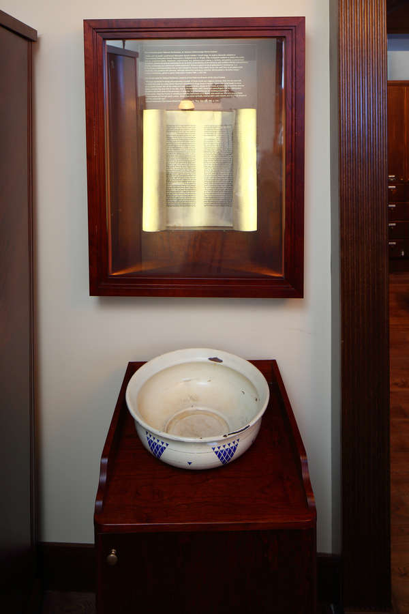
Foto. Andrzej Janikowski, Muzeum Krakowa

Fragment Tory w Aptece pod Orłem

Gablota ze zwojem fragmentu Tory znajduje się w pokoju dyżurnym Tadeusza Pankiewicza. Wisi na ścianie z wejściem, na prawo od niego. Tora, określana również Pięcioksięgiem, to najważniejszy tekst judaizmu. Składa się na niego pięć pierwszych ksiąg Biblii.

Zwój z Torą ustawiony jest pionowo, zgodnie z zasadami jej przechowywania. Zwój to długi pas skóry na prawym i lewym krańcu zawinięty w rulony. Jest szeroki na około pół metra. Rulony są rozsunięte na około czterdzieści centymetrów. W ten sposób uwidoczniono dwie kolumny tekstu. Spisany jest on ręcznie w języku hebrajskim na białym pasie skóry jagnięcej.

Zwój z częścią Tory umieszczono za szybą w drewnianej ramie. Szyba co jakiś czas staje się matowa i nieprzejrzysta. W ten sposób ukrywa skarb.
W czasie istnienia getta Tadeusz Pankiewicz ukrywał Torę w specjalnie wykonanej przez stolarza skrytce, tym samym chroniąc dziedzictwo żydowskie.

tekst: Anna Franik, Fundacja Pełni Kultury
konsultacja dostępności: Regina Mynarska, Adrian Wyka
konsultacja merytoryczna: Katarzyna Kocik
data powstania: wrzesień dwa tysiące dwudziestego drugiego roku

